CURSO “MATEMÁTICAS EN EL CINE”
CFIE ÁVILA. NOVIEMBRE-DICIEMBRE DEL 2021

SANDRA ARIAS MENÉNDEZ,
La tarea para la certificación del curso “Matemáticas en el Cine” es la siguiente:

SERIE O PELÍCULA ELEGIDA: He utilizado la base de datos de escenas de películas y series de José María Sorando ubicada en la web "matemáticas en tu mundo". Sección Cine y series/ Directorio de 100 escenas de cine y TV para la clase de matemáticas. Concretamente en la dirección web:
https://www.dailymotion.com/video/xsp6xp
Se trata del episodio número 73 de la serie, Sheldon Cooper les pregunta a sus amigos “¿Cuál es el mejor número de todos?” Y él solo se responde: “Hay una respuesta correcta. El mejor número es el 73.
Está elegido de la serie The big bang Theory .
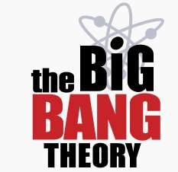
Dirigida por: Chuck Lorre y Bill Prady.
Su productora es: Warner Bross. Es una comedia de situación estadounidense estrenada el 24 de septiembre de 2007 y finalizada el 16 de mayo de 2019 por la cadena CBS (Y consta de 275 episodios).
Los actores son: Jim Parsons (Sheldon), ganador de varios premios Emmy; Johnny Galecki (Leonard); Kaley Cuoco (Howard); Kunal Nayyar (Rajesh); Melissa Rauch (Penny).

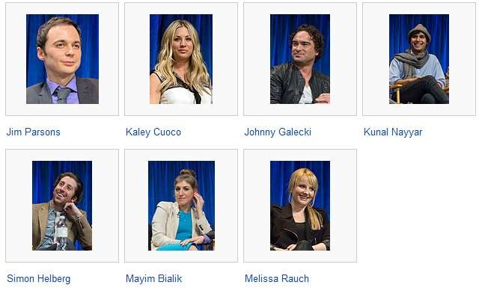

La serie comienza con la llegada de Penny, aspirante a actriz, al apartamento vecino del que comparten Sheldon y Leonard, dos físicos que trabajan en el Instituto Tecnológico de California (Caltech). Leonard se enamora desde el primer momento de Penny. Leonard y Sheldon son científicos destacados en Caltech, amigos a su vez de Howard y Raj, que son presentados como unos completos geeks, alejados de las inquietudes y problemas de la gente común. En el curso de la serie se muestra la dificultad de los protagonistas masculinos para relacionarse con personas de fuera de su entorno, principalmente de sexo femenino, dando lugar a situaciones cómicas. La serie contiene una gran cantidad de situaciones muy cómicas y referencias a principios y teorías físicas auténticas, aunque simplificados al máximo para poder ser entendidos rápidamente por la audiencia que no posea estudios en física, matemáticas o ingeniería. También aparecen referencias cómicas a series de televisión, películas, videoconsolas y videojuegos, cómics de DC y de Marvel, sistemas operativos, redes sociales en Internet y juegos de rol.

ESCENA ELEGIDA: Comienza la escena con un primer plano de Sheldon, que propone un nuevo tema de conversación, “¿Cuál es el mejor número?” En su opinión el mejor número es el 73. Y nos explica sus motivos: “Es el vigésimo primer número primo, que leyéndolo al revés es el 37 que es el décimo segundo, que al revés es el 21” (En esta última afirmación se refiere al 12 (décimo segundo) que al revés es el 21.)
También nos introduce el concepto de múltiplos, diciéndonos que 21 (el resultado que teníamos anteriormente) resulta de multiplicar 7 por 3.

OBJETIVOS: El objetivo de esta actividad que está elaborada para alumnos de Segundo de Educación Secundaria Obligatoria es hablar del primer tema del libro del temario de Segundo para Matemáticas, que habla de “Divisibilidad y números enteros”. Se trata de hacer la introducción de los números enteros, de los números primos y compuestos, de las propiedades de múltiplos y divisores y de los criterios de divisibilidad y del mínimo común múltiplo y el máximo común divisor.

ACTIVIDAD DEL AULA: Se pretende que el alumno recuerde a qué llamamos números primos y números compuestos, que dé varios ejemplos de cada uno de ellos y de las propiedades de los criterios de divisibilidad de una forma original e individual durante la clase.
Cada alumno deberá escribir los diez primeros números primos y será capaz de recordar los criterios de divisibilidad del 2, 3, 4, 5, 6, 7, 10 y 11.

EJERCICIOS Y PREGUNTAS: Se presentará durante el horario de la clase. Cada alumno hará una presentación del proyecto, y mostrándolo al resto de sus compañeros. Respondiendo a las preguntas y dudas que puedan surgir.

